ДЕПАРТАМЕНТ ОБРАЗОВАНИЯ ГОРОДА МОСКВЫ

ГОСУДАРСТВЕННОЕ БЮДЖЕТНОЕ

ОБЩЕОБРАЗОВАТЕЛЬНОЕ УЧРЕЖДЕНИЕ

ГОРОДА МОСКВЫ

ШКОЛА № 7

Проектная работа

По разработке программного обеспечения

для терминалов

«АльТер (Альтернативный Терапевт)»

Выполнили:

Ученики 11 «Б» класса

ГБОУ Школы № 7

Журавлев Иван Юрьевич

Левкин Артем Игоревич

Руководитель проекта:

Молотков Никита Александрович

г. Москва

2023 г.

Оглавление

1. Аннотация3
2. Введение
3. Цель
4. Методика выполнения

1. Аннотация
2. Введение
3. Цель
4. Актуальность
5. Методика выполнения
   1. Постановка задач
   2. Изучение литературы для реализации проекта
   3. План выполнения задач
   4. Этапы разработки
   5. Используемые программы, языки программирования, сервисы.
6. Результаты
7. Выводы
8. Список литературы

Аннотация

На сегодняшний день для решения проблемы здравоохранения населения создано множество инструментов: мобильные приложения для дистанционной записи на прием к врачу, средство диагностики по симптомам на основе уже существующих диагнозов и множество других. Однако они никаким образом не связаны и не ссылаются друг на друга, несмотря на то, что это позволило бы существенно облегчить задачу работникам сферы здравоохранения. Проект объединяет существующие сервисы и собственный функционал в единую систему, которая позволяет пациенту быстро и удобно получать оценку своего здоровья, создавать и управлять записями к врачу, просматривать информацию медкарты и расшифровывать анализы.

Цель

Целью проекта является разработка удобного и эффективного программного обеспечения для терминалов, которое в перспективе упростит процесс медицинского обслуживания, увеличит пропускную способность мед. учреждений, освободит врачей от рутинной работы, а также снизит процент постановки неправильных диагнозов.

Актуальность

Актуальность проекта обусловлена отсутствием аналогичных систем. В данный момент доступны лишь отдельные, никак не связанные сервисы диагностики, которые, к тому же не работают на терминалах.

Постановка задач

При работе над проектом были поставлены следующие задачи:

* Анализ существующих сервисов в области здравоохранения
* Выбор языка программирования, фреймворка, библиотек, а также изучение литературы по ним.
* Формулировка представления о конечном виде продукта
* Разработка программного обеспечения
* Дизайн и полировка конечного продукта

Изучение литературы для реализации проекта

* Для библиотек, требующих знание парсинга и структуры сайта Selenium и Requests были изучены официальные документации примеры использования
* При разработке был использован фреймворк Kivy навыки работы с которым уже имелись, однако также в проекте было решено использовать дополнение KivyMD для изучения которого была использована официальная документация и видеоуроки разных авторов.
* Для обработки полученной информации используется библиотека Pandas для использования которой использовалась официальная документация и система вопросов и ответов о программировании StackOverflow.

Выполнение задач

1. Анализ существующих сервисов в области здравоохранения

Для реализации проекта необходимы анализы и медкарта пользователя, а также возможность записи к врачу, из-за чего Информационную Аналитическую Систему (ЕМИАС) является одной из самых важных составляющих конечного программного обеспечения. Для определения диагноза по симптомам было решено использовать отечественный сервис Helzy, который вдобавок умеет расшифровывать анализы.

1. Выбор языка программирования, фреймворка, библиотек.

При разработке было решено использовать уже давно известный и изученный язык программирования Python, фреймворк Kivy навыки работы с которым уже имеются, его дополнение KivyMD, библиотеки Pandas, Selenium, Requests и другие побочные дополнения.

1. Формулировка представления о конечном виде продукта

Конечный продукт должен объединять в себе Единую Московскую Информационную Аналитическую Систему (ЕМИАС), сервис Helzy, собственный функционал для измерения и анализа физических показателей, а также понятный и удобный дизайн.

1. Разработка программного обеспечения

Разработка проекта велась согласно плану, код понятен и структурирован, а интерфейс удобен и понятен.

1. Дизайн и полировка конечного продукта

Исправлены визуальные баги, улучшен дизайн, исправлены критические ошибки, оптимизирован код.

Этапы разработки

1. Начало разработки
2. Исследование сайта emias.info, изучение способов авторизации.

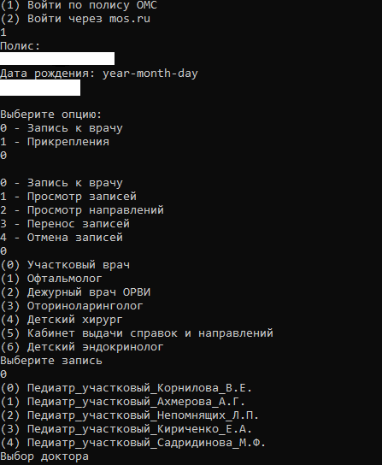Создание терминальной версии парсера для EMIAS.

1. Исследование сайта lk.emias.mos.ru для доступа к медицинской карте.

Создание способов входа с использованием библиотеки Selenium и Requests

1. Начало разработки графического интерфейса с использованием фреймворка Kivy и KivyMD, а также дизайна с использованием графического онлайн-редактора Figma .

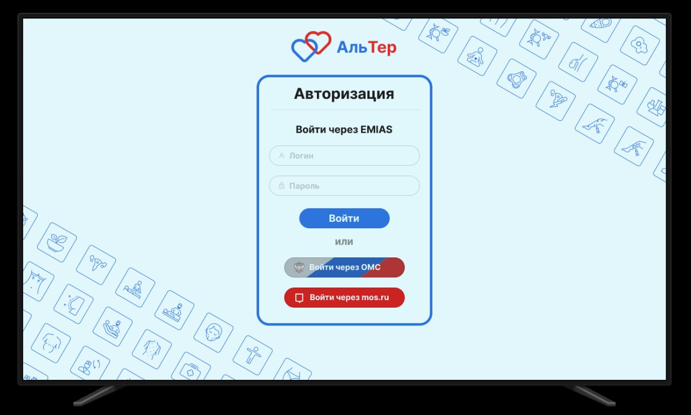

1. Реализация систем входа через mos.ru и полис ОМС
2. Внедрение EMIAS в проект.
3. Начало внедрения EMIAS в проект, создание графического интерфейса главного экрана и записи к врачу.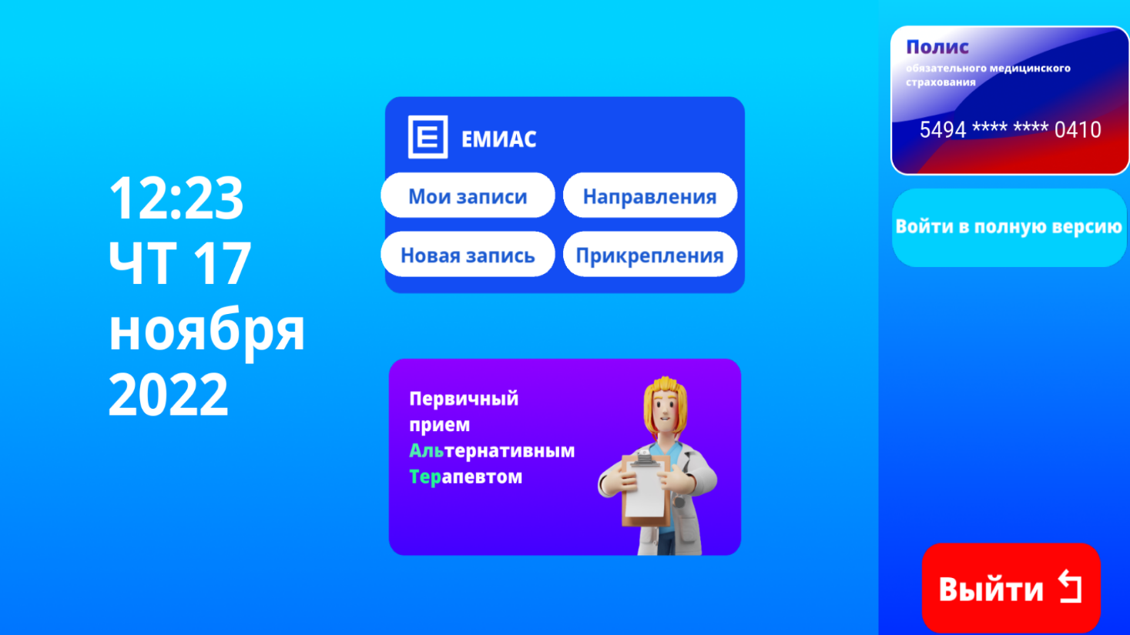

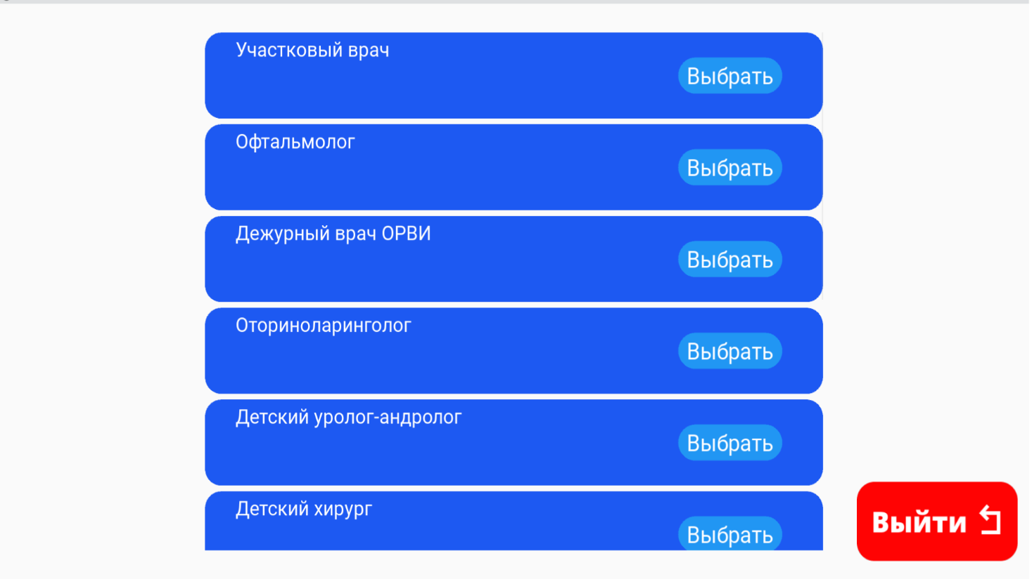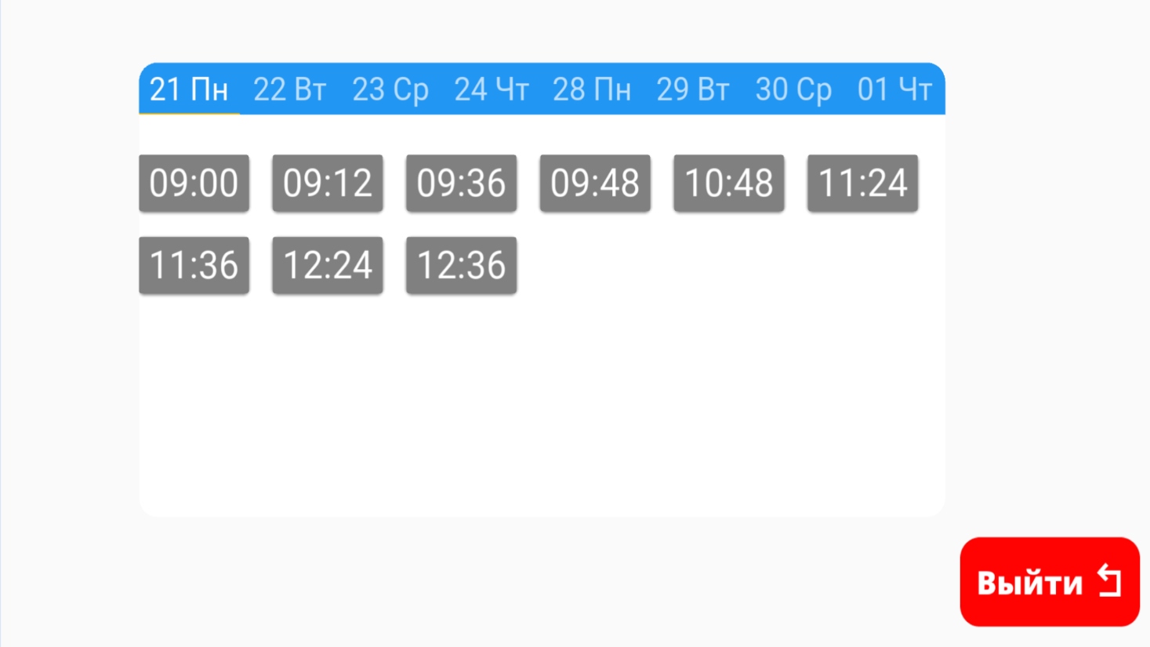

1. Добавление возможности просмотра направлений
2. Добавление возможности просмотра прикреплений
3. Добавление возможности просмотра, отмены и переноса записи.
4. Внедрение медкарты
5. Создание экрана выбора для просмотра необходимого документа.
6. Создание парсера документов
7. Форматирование полученного html кода в изображение для отображения пользователю.

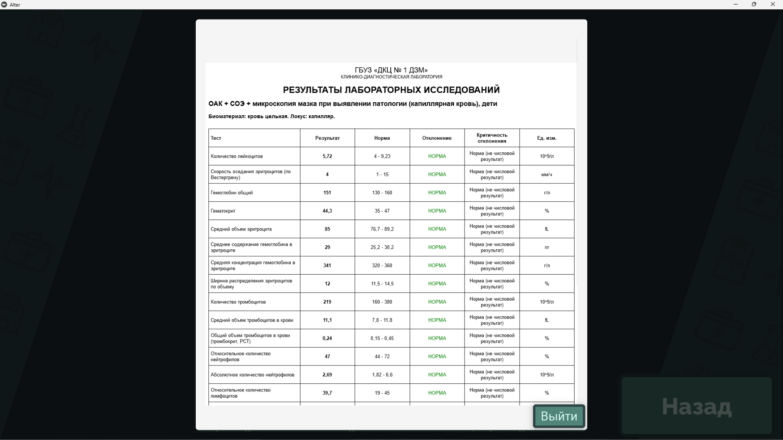

1. Внедрение Helzy (Первичный прием).
2. Парсинг Helzy с помощью Selenium и Requests.
3. Обработка и вывод результата полученного по окончанию тестирования Helzy
4. Удобное отображение тестирования Helzy в виде web приложения.

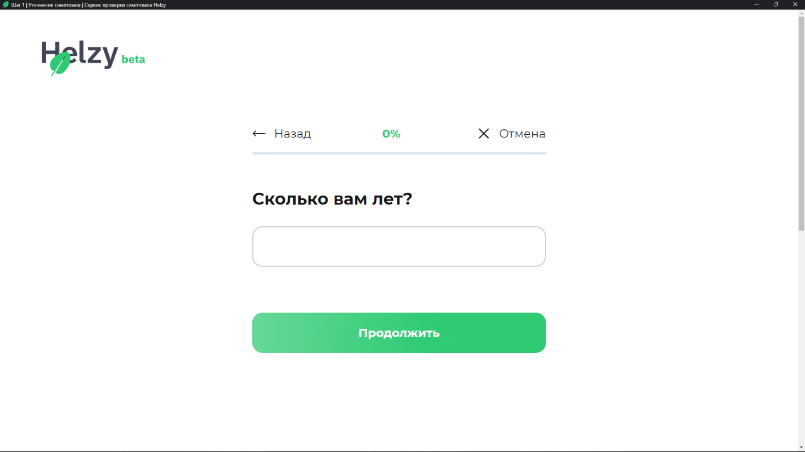

1. Создание системы расшифровки анализов.
2. Вывод результатов расшифровки.

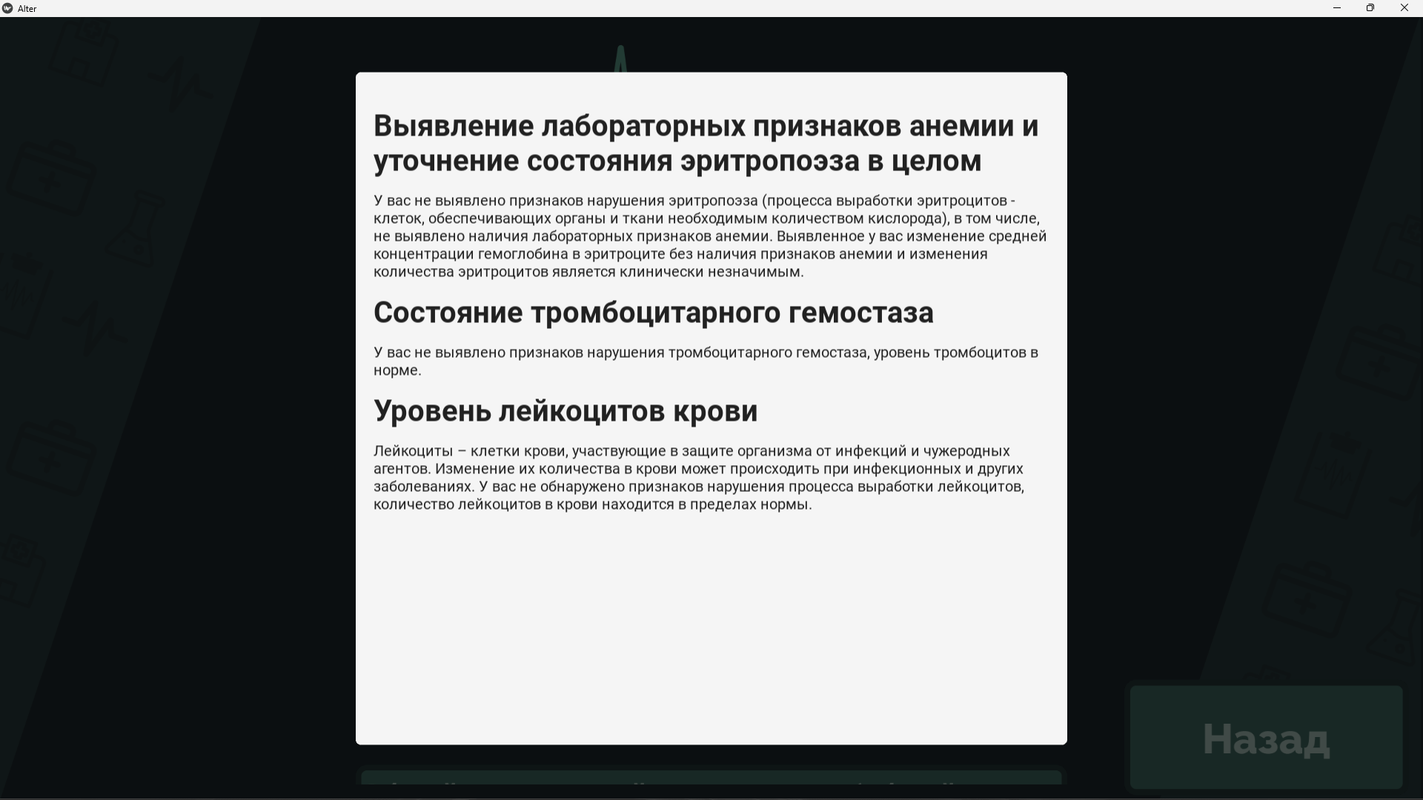

1. Обьединение системы измерения и анализа физических показателей с Helzy.
2. Полировка и дизайн.
3. Полная переработка дизайна.

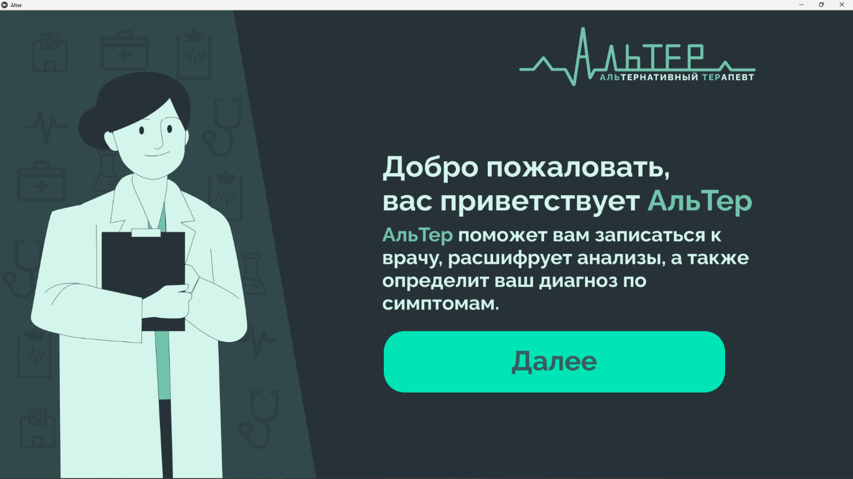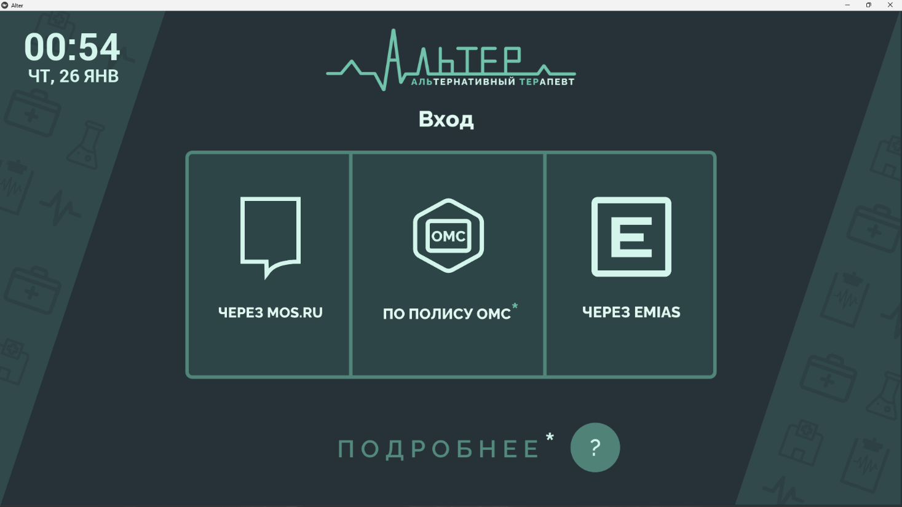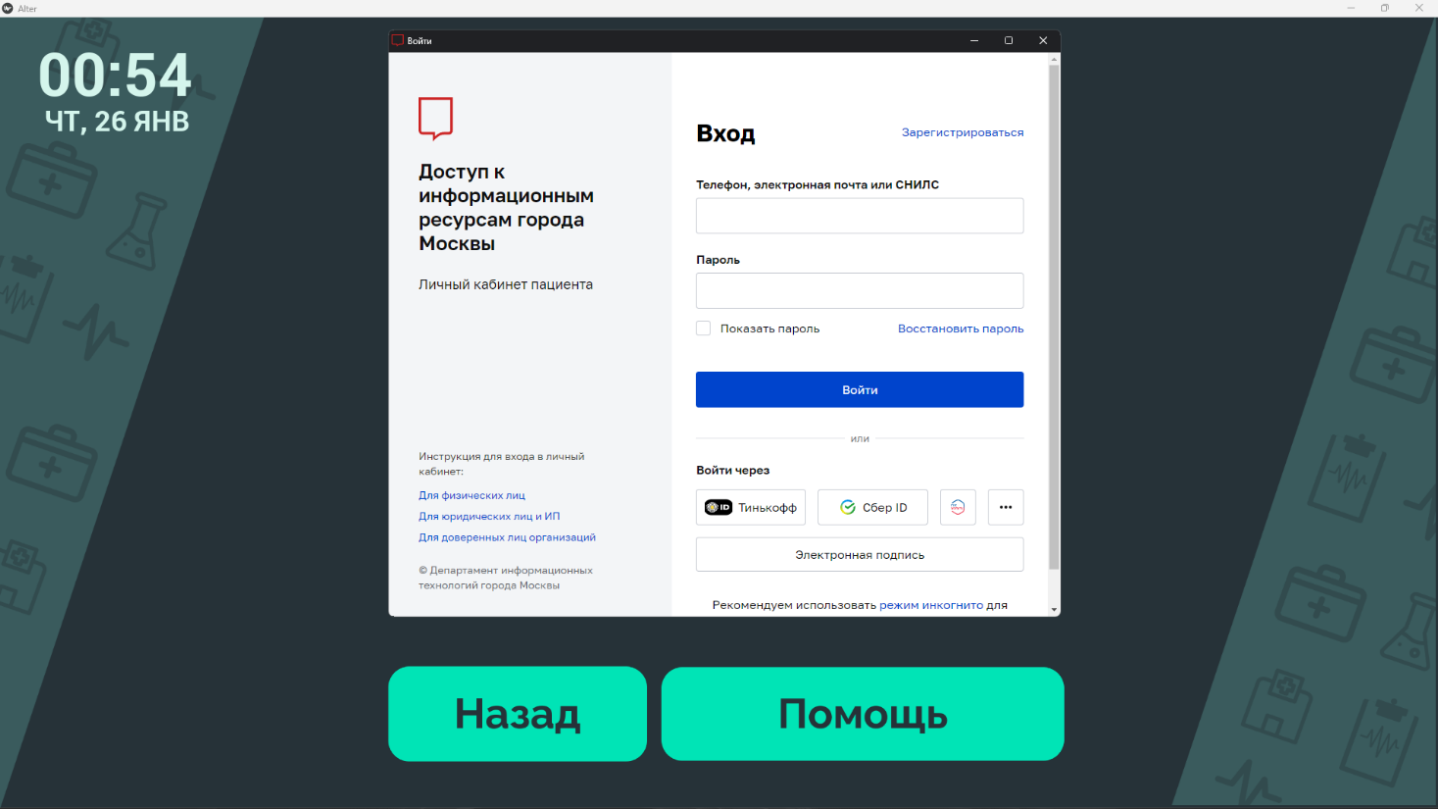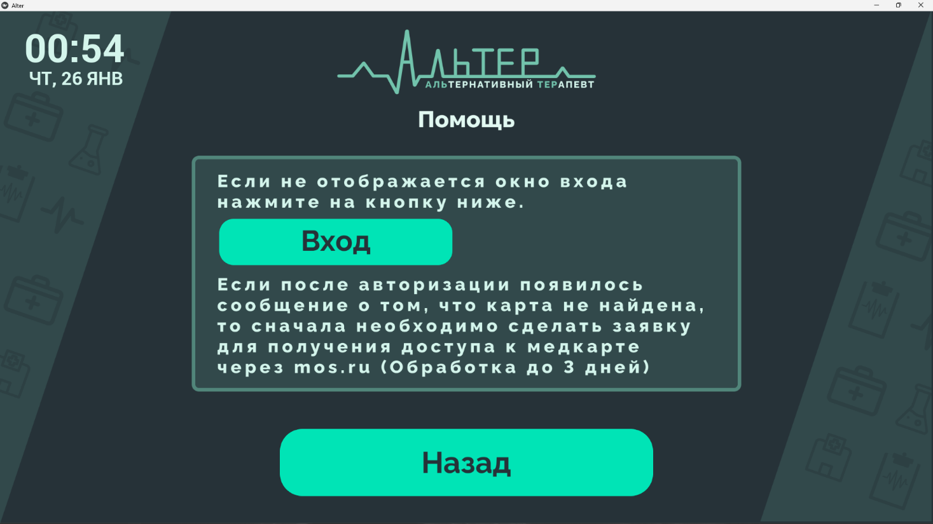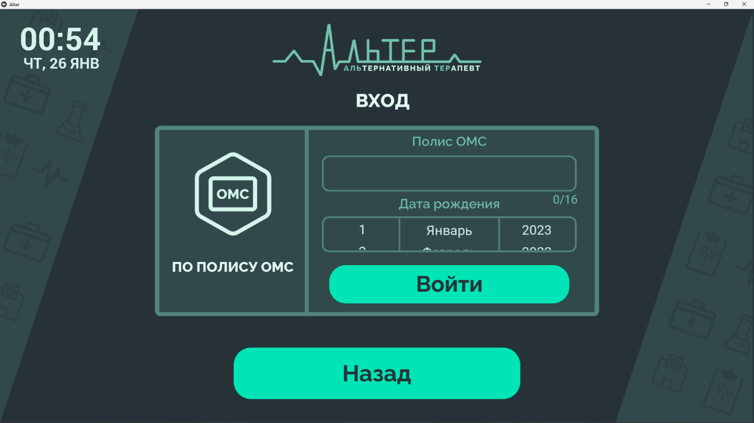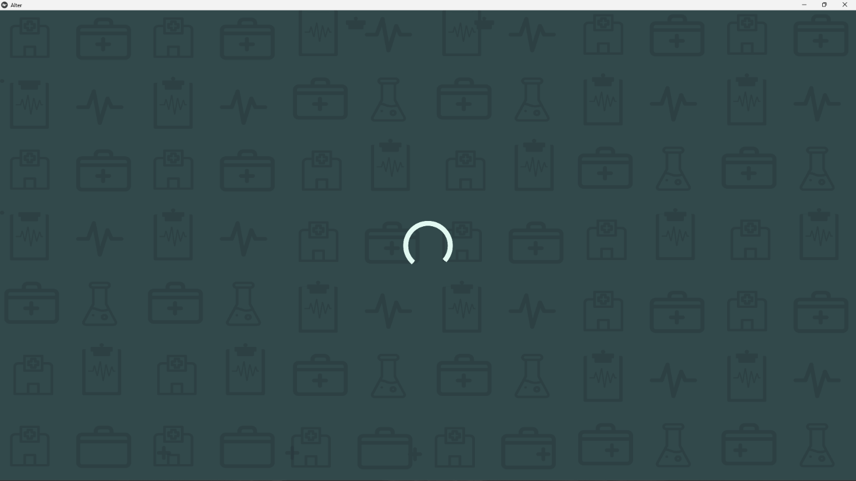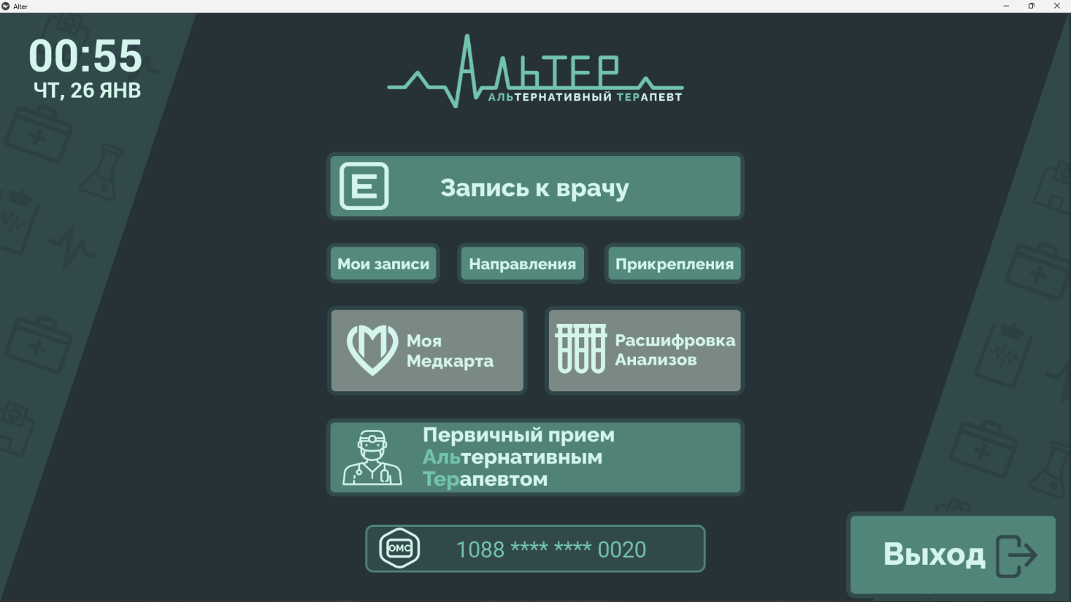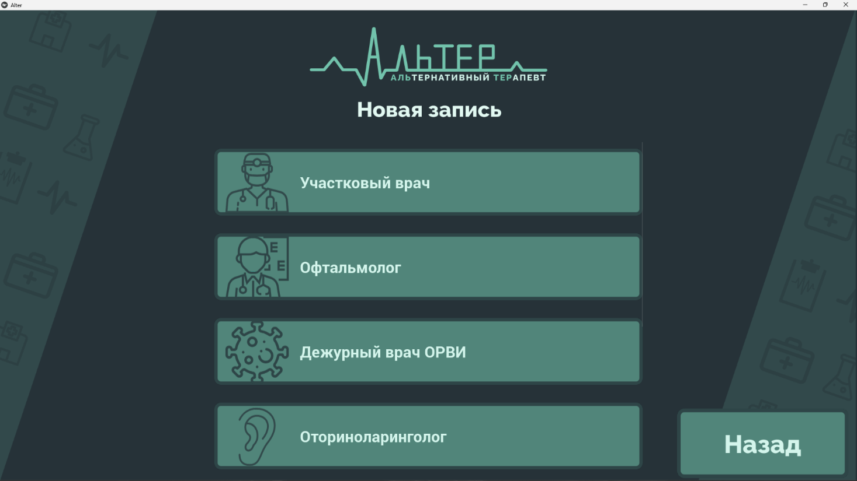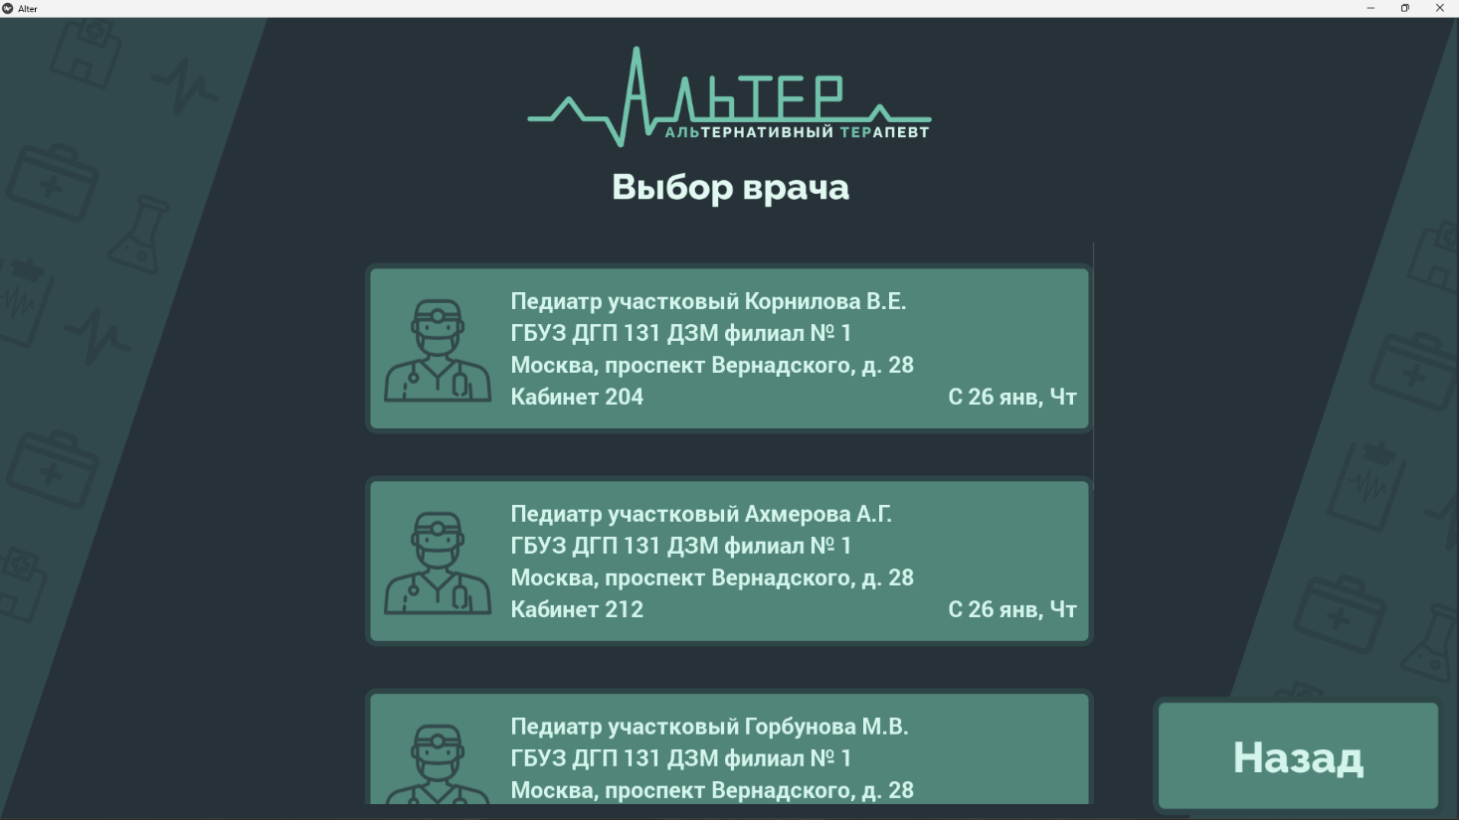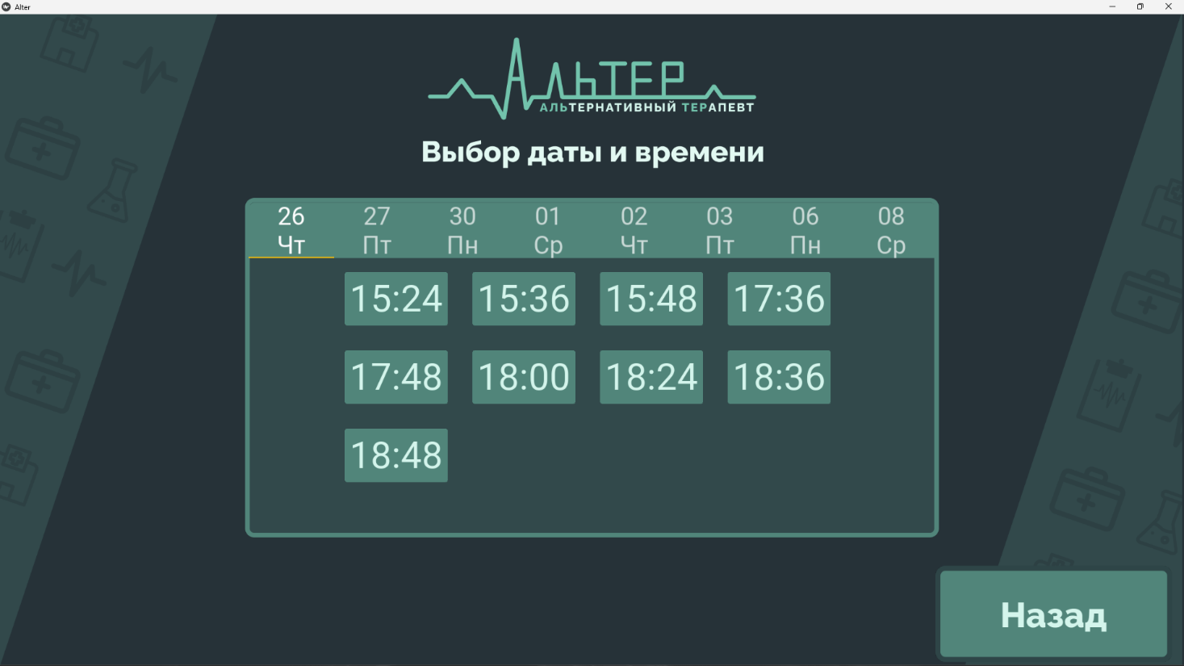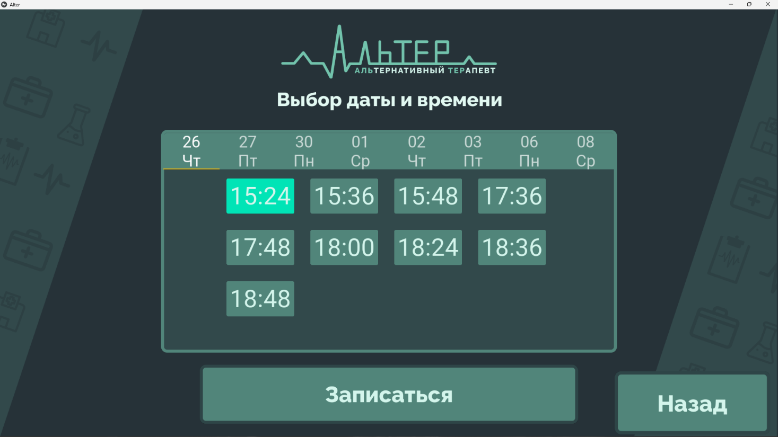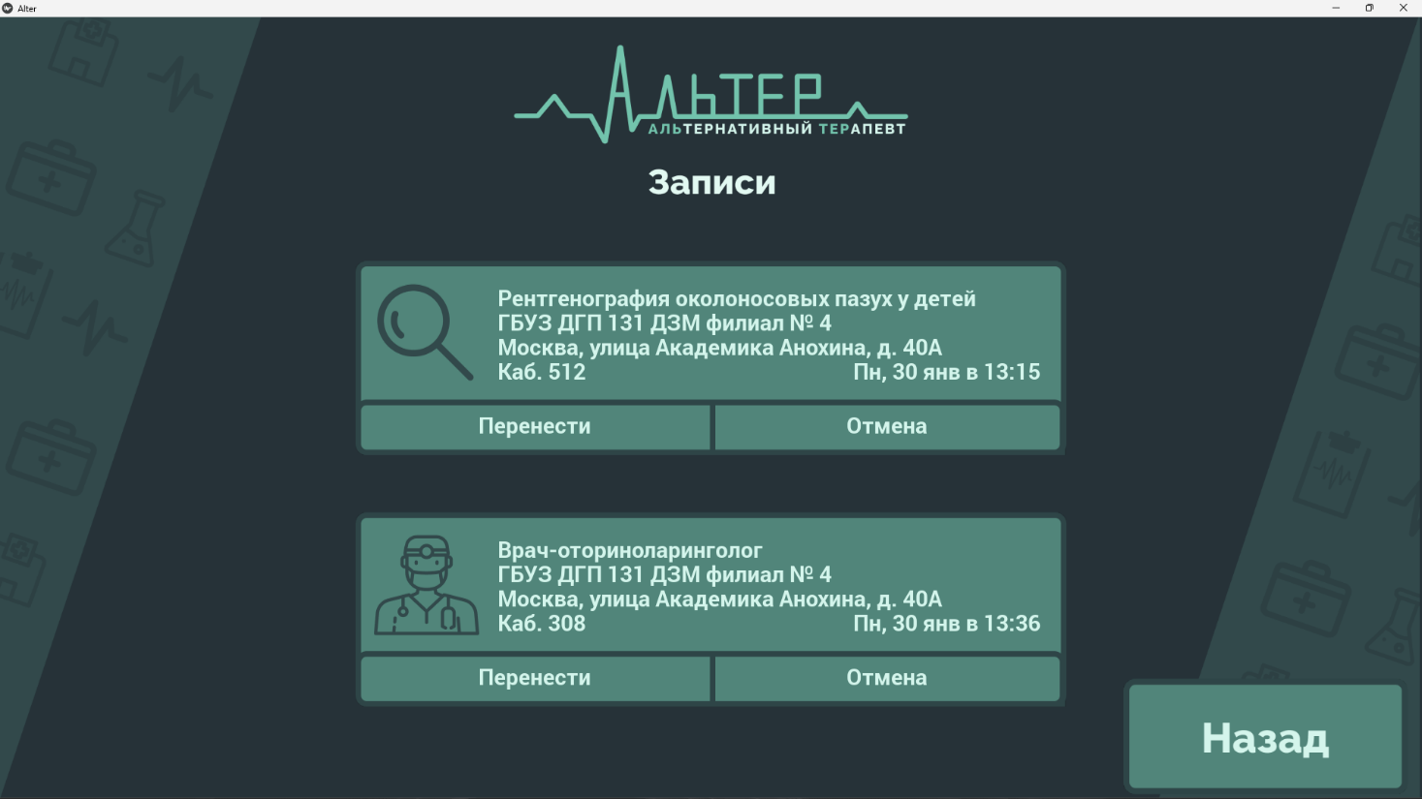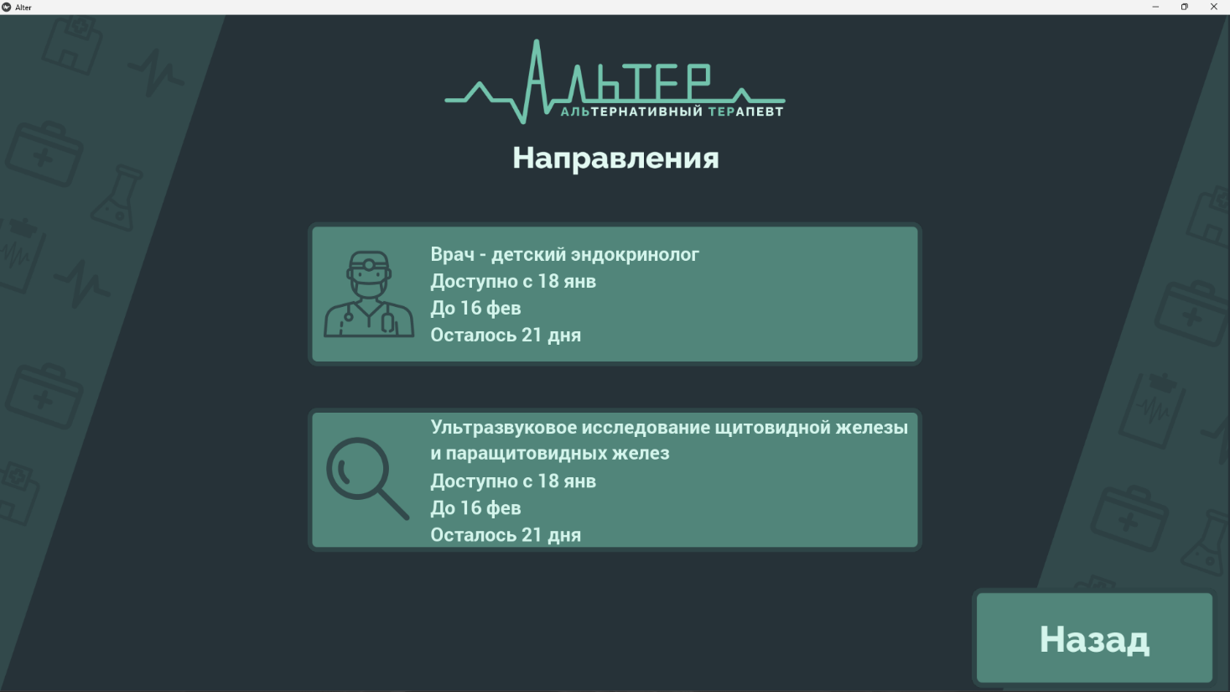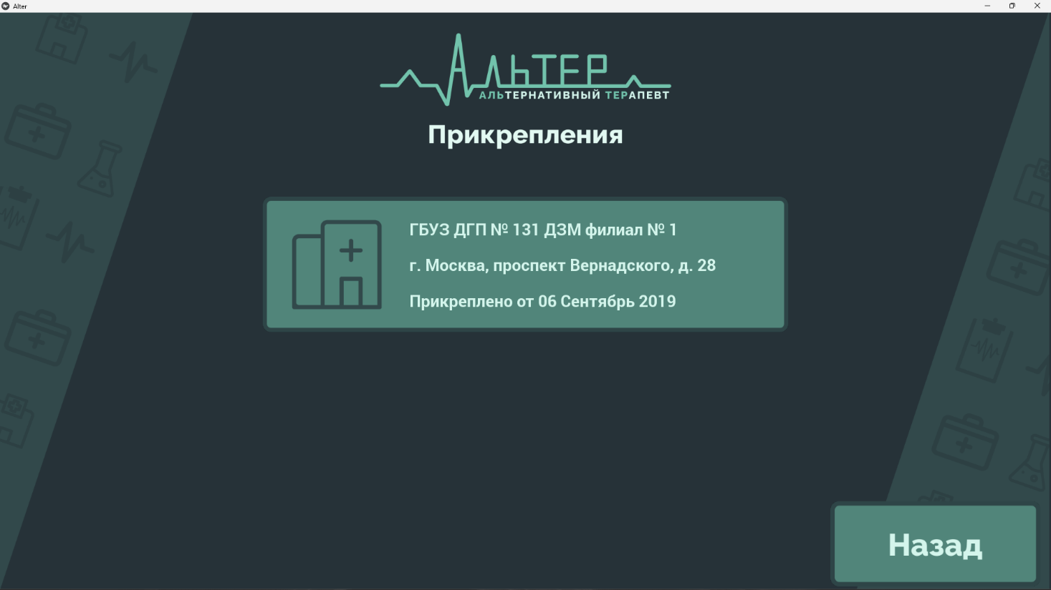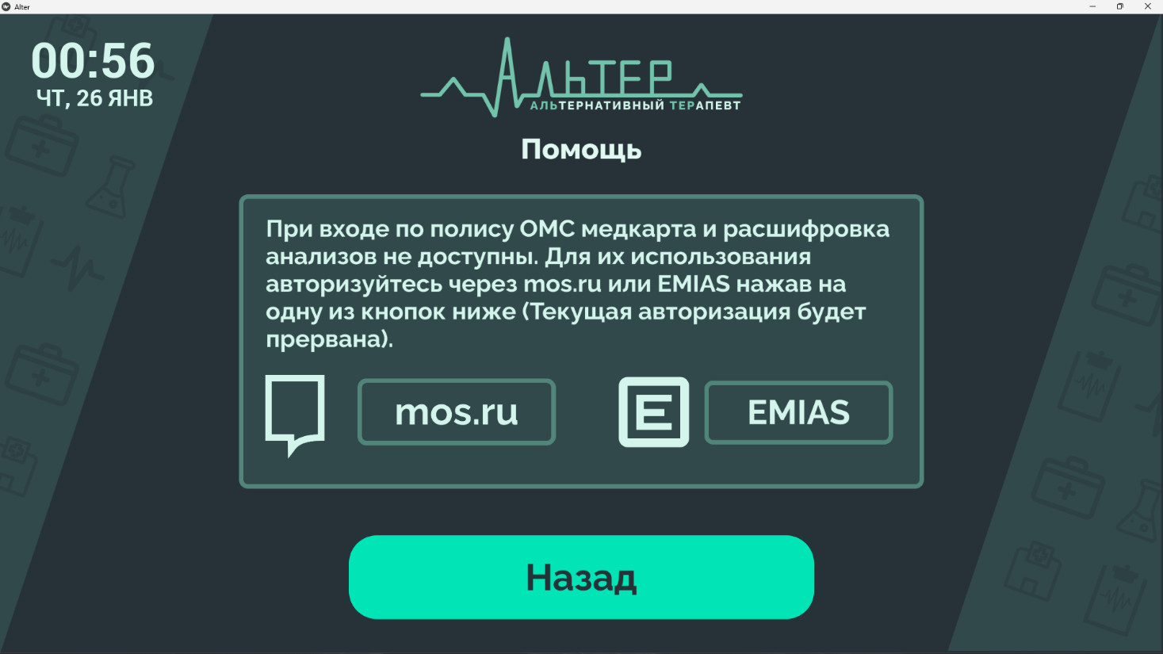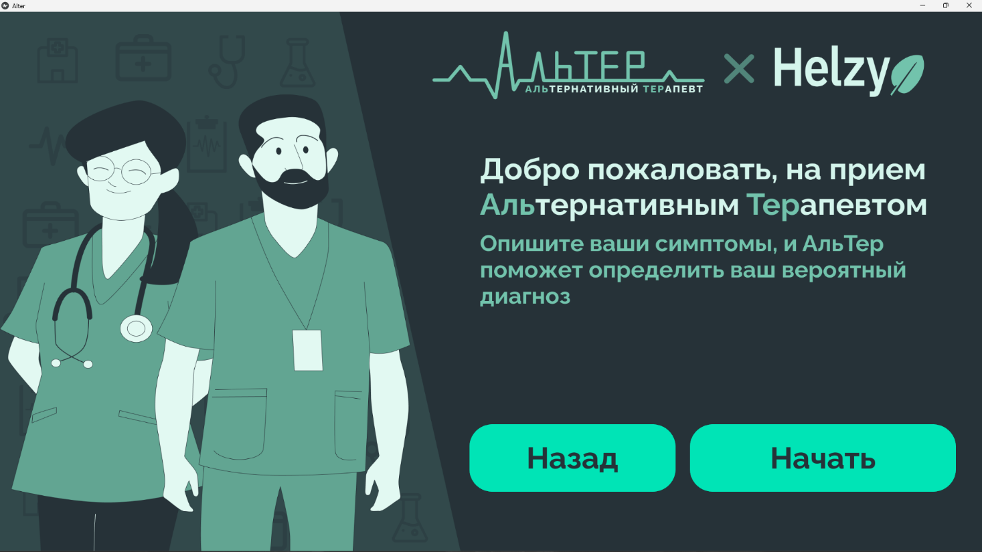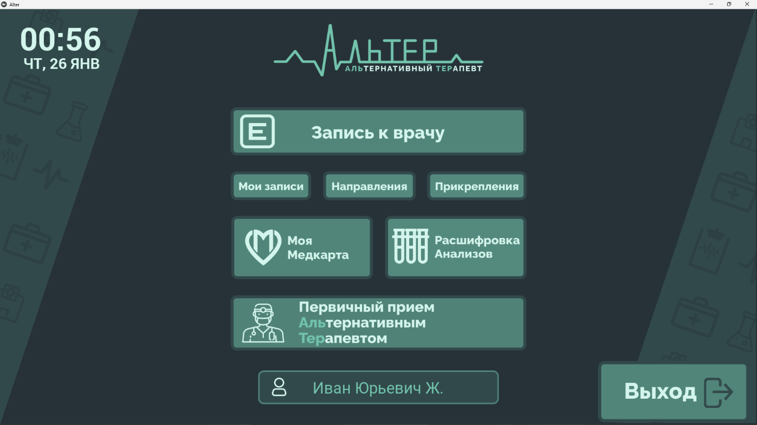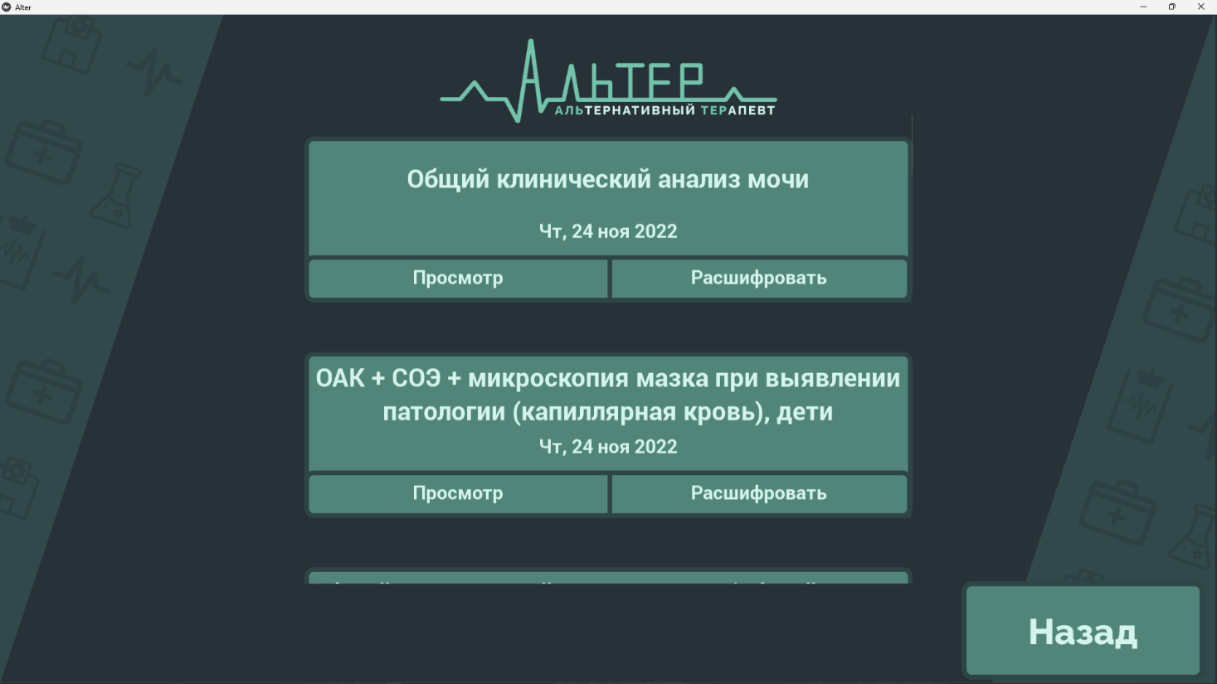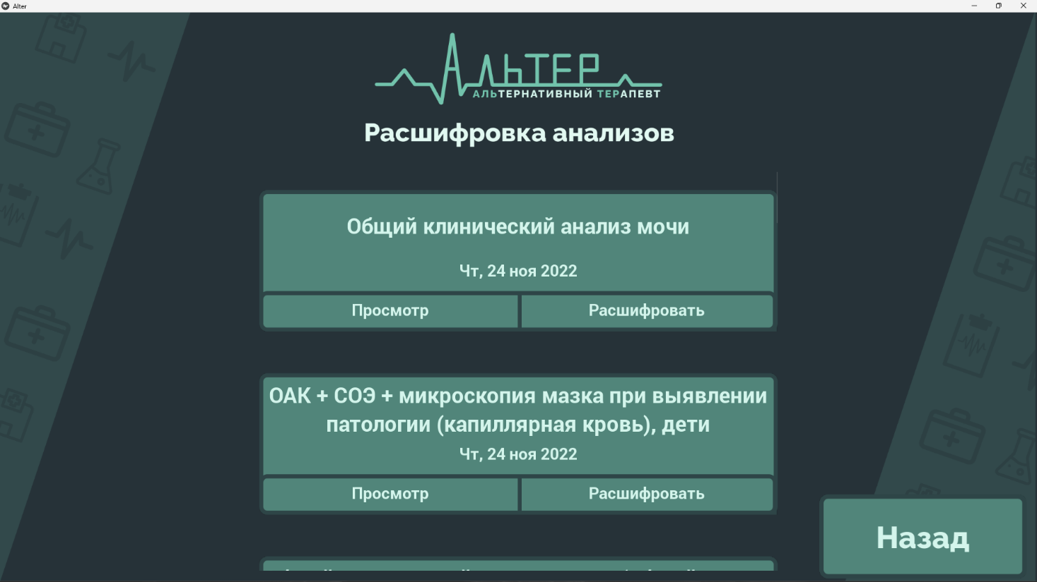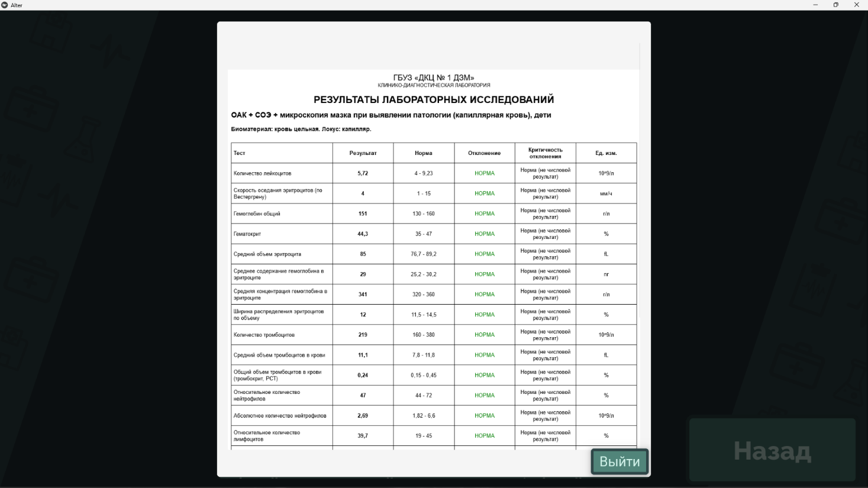

1. Исправление отображения
2. Добавление исключений
3. Оптимизация кода
4. Исправление критических багов

Используемые программы, языки программирования, библиотеки, сервисы.

АльТер объединяет эти сервисы в единую систему и делает их использование удобным и эффективным, позволяя пациенту получать всю необходимую информацию о его здоровье, расшифровывать анализы, записываться к врачу, исходя из симптомов, жалоб и физических показателей получать вероятный диагноз, а также направление к врачу специалисту для его подтверждения.

Таким образом, АльТер позволяет миновать консультацию врача терапевта,.